|  |  |  |  |  |
| --- | --- | --- | --- | --- |
| **№** | **Название** | **Скриншот** | **Плюсы платформы[1]** | **Минусы платформы** |
| 1 | Moodle |  | Адаптивный интерфейс. Широкий спектр поддерживаемых форматов: SCORM, AICC и IMS. Доступ с мобильного приложения Moodle Mobile. Возможность создания курсов и тренингов. Встроенные редакторы для создания тестов, лекций, опросов. Система отчетности: выгрузка отчетов. Интеграция с другими системами: CRM, CMS. Переведена более чем на 100 языков.[2] | Необходимость доработки и настройки интерфейсов системы. Нет встроенного конструктора учебного контента. Дорогостоящие и энергозатратные программные дополнения для нормальной работы. |
| 2 | Open edX |  | Внушительная подборка курсов по разным направлениям. Интерактивные форумы и доски обсуждения. Возможность создания тестов в конце курса. Возможность индивидуальной настройки. Поддерживается на 32 языках. Интеграция со сторонними инструментами и расширениями. Доступ с мобильного приложения. Простота использования приложения.[3] | Отсутствие возможности анимации или интерактивных видео. Малофункциональные форумы. |
| 3 | Efront |  | eFront предоставляется бесплатно, есть открытый исходный код. Как и у Moodle, здесь есть демонстрационный сайт для ознакомления с основным функционалом.  eFront постоянно оптимизируется, что делает работу с системой быстрой и минимизирует время перехода от одной страницы к другой. На сайте функционал представлен в виде иконок. Для создания уроков предложен блочный макет. | Отсутствуют возможности анимации или интерактивных видео. Мало плагинов и модулей. Сложная настройка и установка платформы. |
| 4 | Ilias |  | Приятный интерфейс, похожий на социальную сеть. Процесс администрирования прост и понятен. Поддержка плагинов. Есть инструменты оповещения и общения: форумы, обсуждения, рассылки, списки друзей. Встроенный конструктор контента. Статистика выгружается в форматах XML и CSV. Широкий функционал. Мощный редактор тестов.[4] | Мало инструкций на русском языке. Плагинов меньше, чем у Moodle. Сложная настройка и установка платформы. |
| 5 | Google Classroom |  | Бесплатный доступ к инструментам Google. Интеграция с Google Drive, Google Диск, документами, календарем и Gmail. Простота работы в системе. Удобство связи: комментирование в реальном времени. Безопасность, отсутствие рекламы и защита данных учащихся. Автоматизация процесса: автоматическое распространение копий задания для каждого ученика. Возможность использования через мобильное приложение. | Количество участников курсов не более 250, за один день к курсу могут присоединиться до 100 человек. Для использования нужно регистрировать аккаунт |
| 6 | Atutor |  | Встроенный редактор курсов. Адаптивный интерфейс за счет модулей. Креативное сообщество на GitHub, активно отвечающее на вопросы. Можно проводить тесты и собирать статистику. Есть поддержка форумов и функция отслеживания активности пользователей. | Мало плагинов и модулей. Сложная настройка и установка платформы. Первичная система отчётности довольно ограничена. |

**Установка Moodle**

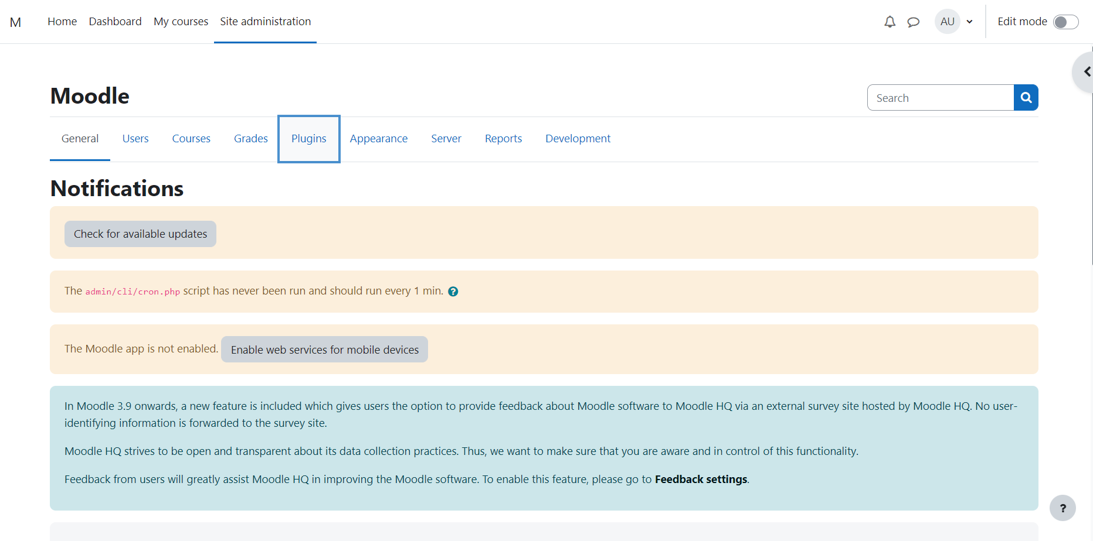

Установка плагинов

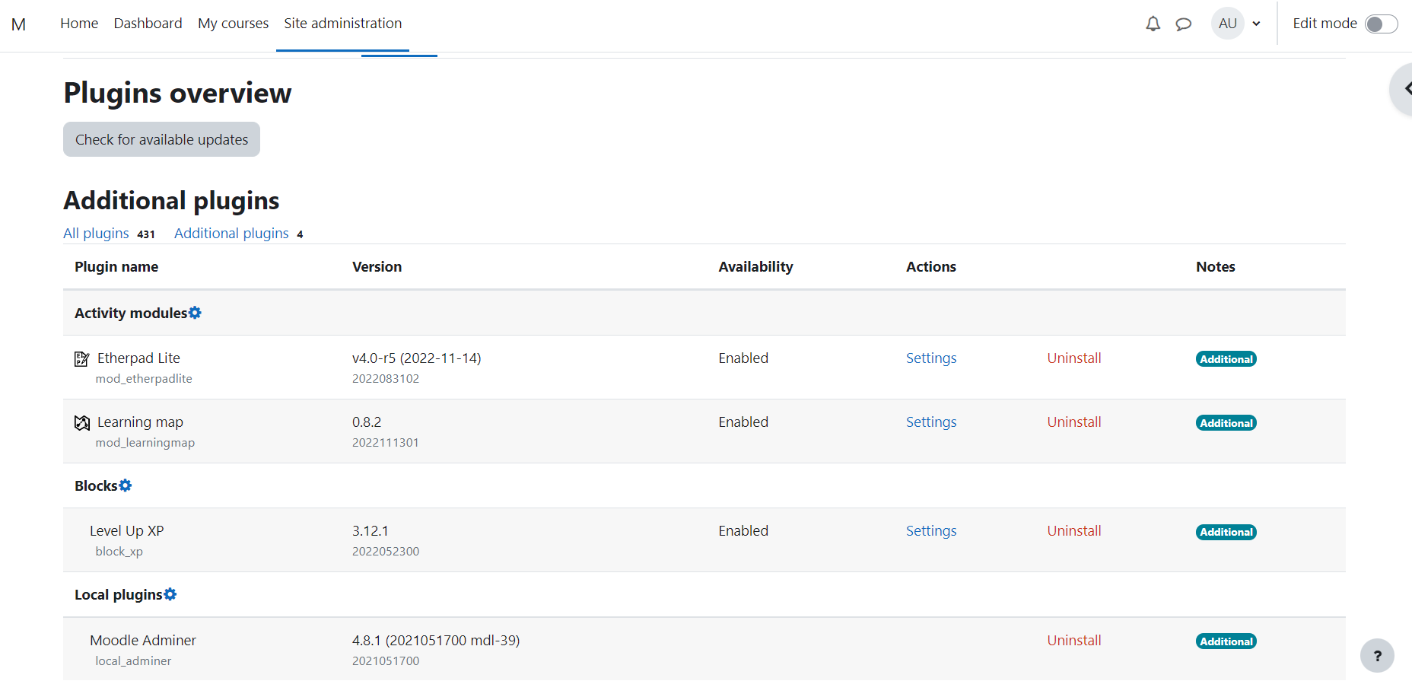

Резервная копия

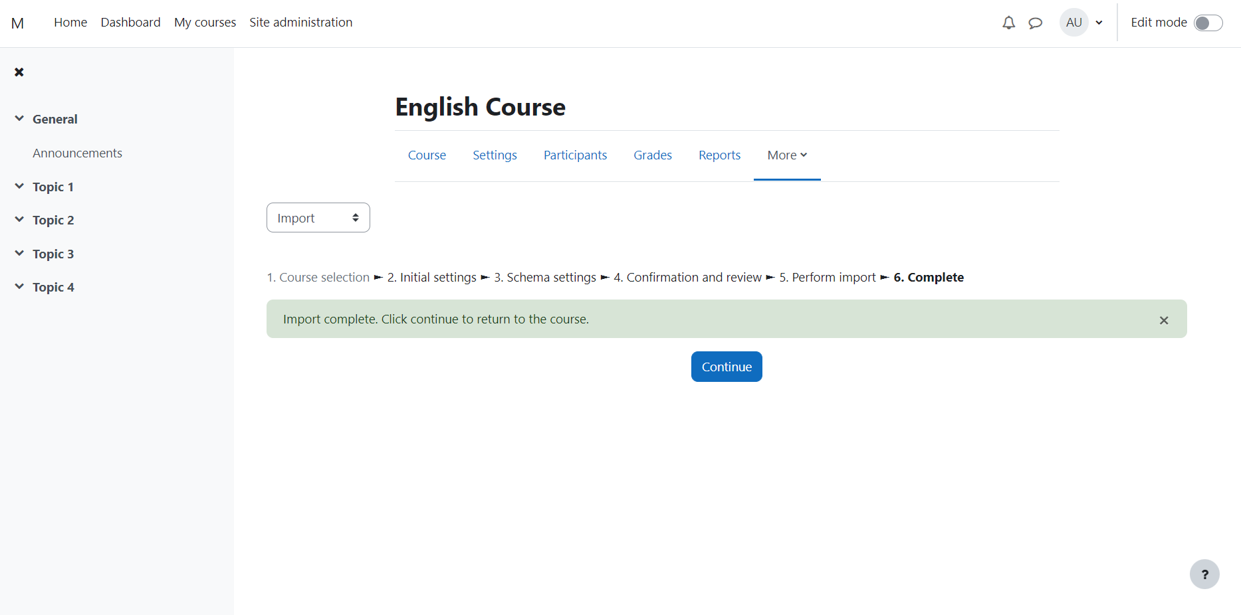

1. <https://lala.lanbook.com/obzor-10-sistem-distancionnogo-obucheniya>
2. <https://vc.ru/education/163205-vybiraem-lms-obzor-platform-dlya-distancionnogo-obucheniya>
3. <http://alumni.mgimo.ru/page/adaptive/id374139/blog/11457164/>
4. <https://lmslist.ru/free-sdo/>